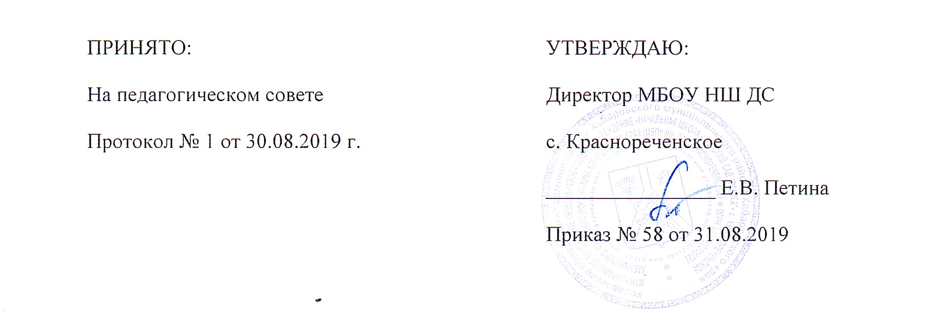

Изменения и дополнения
в основную образовательную программу дошкольного образования МБОУ НШ ДС с.Краснореченское

Изменения и дополнения в основную образовательную программу дошкольного образования Муниципального бюджетного общеобразовательного учреждения «Начальная школа – детский сад "Радуга"» с. Краснореченское Хабаровского муниципального района Хабаровского края.

Внести в основную образовательную программу дошкольного образования МКОУ НШ ДС «Радуга» следующие изменения и дополнения:
Раздел II: Организационный раздел
Пункт 2.7 Проектирование воспитательно-образовательного процесса

в группах детей дошкольного возраста

Базовые области | Возраст детей
Базовые области | 2-3 года | 3-4 года | 4-5 лет | 5-6 лет
Физическая культура | 3 | 3 | 3 | 3
Познавательное развитие | 1 | 2 | 2 | 3
Развитие речи | 2 | 1 | 1 | 2
Рисование | 1 | 1 | 1 | 2
Лепка | 1 | 1/2 | 1/2 | 1/2
Аппликация | - | 1/2 | 1/2 | 1/2
Музыка | 2 | 2 | 2 | 2
ИТОГО | 10 | 10 | 10 | 13
Вариативная часть
Кружковая работа | 0 | 1 | 1 | 1
ИТОГО | 10 | 11 | 11 | 14
Образовательная деятельность в ходе режимных моментов
Утренняя гимнастика | ежедневно | ежедневно | ежедневно | ежедневно
Чтение художественной литературы | ежедневно | ежедневно | ежедневно | ежедневно
Прогулки | ежедневно | ежедневно | ежедневно | ежедневно

Пункт 2.8 Расписание непосредственно – образовательной деятельности
НЕПРЕРЫВНАЯ ОБРАЗОВАТЕЛЬНАЯ ДЕЯТЕЛЬНОСТЬ
 | Понедельник | Вторник | Среда | Четверг | пятница
Первая младшая | 1. Коммуникация (Развитие речи)  2. Художественное творчество (рисование) | 1. Музыка  2. Развитие движений | 1. Художественное творчество  (лепка)  2.Действие с предметами | 1.Музыка  2.Развитие движений | 1. Коммуникация  (Развитие речи)  2.Развитие  движений
Вторая младшая | 1. Музыка  2. Познание (ФЭМП) | 1. Художественное творчество (лепка/  аппликация)  2. Физическая культура | 1. Познание (ФЦКМ)  2. Физическая культура | 1. Художественное творчество (рисование)  2. Физическая культура | 1. . Музыка  2. Коммуникация (Развитие речи)
Средняя №1 | 1. Познание (ФЦКМ)  2. Физическая культура | 1. Художественное творчество  (лепка/  аппликация)  2. Музыка | 1. Познание (ФЭМП)  2. Физическая культура | 1. Коммуникация (Развитие речи)  2. Музыка | 1.Художественное творчество (Рисование)  2. Физическая культура
Средняя №2 | 1. Художественное творчество  (лепка/  аппликация)  2. Музыка | 1. Познание (ФЦКМ)  2. Физическая культура | 1. Познание (ФЭМП)  2. Физическая культура | 1. Коммуникация (Развитие речи)  2. Музыка | 1.Художественное творчество (Рисование)  2. Физическая культура
Старшая № 1 | 1. Познание (ФЦКМ)  2. Художественное творчество (Рисование)  3. Физическая культура | 1. Познание (конструирование)  2. Физическая культура  3. Коммуникация (Развитие речи) | 1. Музыка  2. Коммуникация (Развитие речи) | 1. Познание (ФЭМП)  2. Художественное творчество  (лепка/  аппликация) | 1. Художественное творчество (Рисование)  2. Музыка  3. Физическая культура
Старшая № 2 | 1.Художественное творчество (Рисование)  2. Познание (ФЦКМ)  3. Физическая культура | 1. Коммуникация (Развитие речи)  2. Познание (конструирование)  3. Физическая культура | 1. Коммуникация (Развитие речи)  2. Музыка | 1. Познание (ФЭМП)  2. Художественное творчество  (лепка/  аппликация) | 1. Физическая культура  2. Художественное творчество (Рисование)  3.Музыка
 |  | Музыкальное развлечение |  | Физкультурное развлечение

